API-библиотека «Формирование отчетов в MS Excel»
(руководство программисту)

Реализация API-библиотеки
Данная API-библиотека, представляет собой:
- Функционал реализованный на языке VIP
- Функционал реализованный на языке VB

При создании новой группы отчетов, например отчеты какого-нибудь модуля, возможно следует создавать свой собственный объект, «наследуясь» от обобщенного интерфейса (VIP-объект «Формирование Excel-отчетов»), либо «аккомулируя» свойства «базисных объектов». Главное, чтоб в итоге, при работе с MS Excel, использовались свойсва и методы объектов «низкого» уровня.
В созданном таким образом объекте, могут быть переопределены некоторые методы либо добавлены новые свойства. Например такие как: каталог для размещения шаблонов, данных, выходных файлов, методы копирования/клонирования шаблонов.
Использование данного метода «наследования», в дальнейшем позволит развивать функциональность API-библиотеки по «спирали». Например. в переопределенном объекте, для данной группы отчетов, создали функциональность, которая отсутствовала в базисной реализации, но в дальнейшем оказалось, что данная функциональность, будет необходима и в других группах отчетов, причем ее также необходимо стандартизовать, таким образом, чтоб ее реализация было обшая для всей системы Галактика, в итоге принимается решение о переносе ее в базисный объект.

Базисные объекты

VIP-объект «Excel-БД»
ObjInterface iObjXLSDB (XLDB.Vih)
Предназначени для создания выгрузки данных из VIP-а в XLS-файл, выгруженные данные, оформляются таким образом, что в дальнейшем их можно использовать не только в целях формирования отчетов из Галактики, но и внешними «репортерами» через подключение к ним средствами ODBC

VIP-объект «Excel-отчет»
ObjInterface iObjXLSRep (xlRep.Vih)
Предназначен для формирования отчетов на базе заданного шаблона отчета и указанной Excel-БД

VIP-объект «Работа с XLA-надстройками»
ObjInterface iObjGalXLA (xlXLA.Vih)
Предназначен для работы с XLA-надстройками, т.е. проверки существования и инсталяции

VIP-объект «Стандартные диалоги формирования Excel-отчетов»
ObjInterface iViewXlSRepDlg (xlDlg.Vih)
Предназначен для хранения и использования стандартных диалогов Галактики, используемых при формировании Excel-отчетов

VPP-библиотека «Расширение библиотеки функций работа с Excel»
(xlLib.Vpp)
Расширение библиотеки функций работа с Excel, существующей сейчас в ExcelLib.Dll

XLA-надстройка «Функций формирования отчетов»
(GalRepBuilder.xla)
Библиотека VB-макросов, используемых при формировании отчетов

XLA-надстройка «Дизайнер отчетов»
(GalRepDesigner.xla)
Библиотека VB-макросов и форм, используемых при формировании XLT-шаблонов отчетов

Обобщенные объекты

VIP-объект «Формирование Excel-отчетов»
ObjInterface iXLSRepBuilder (xlReport.Vih)
Обобщеный объект формирования Excel-отчетов

Схема взаимодействия объектов
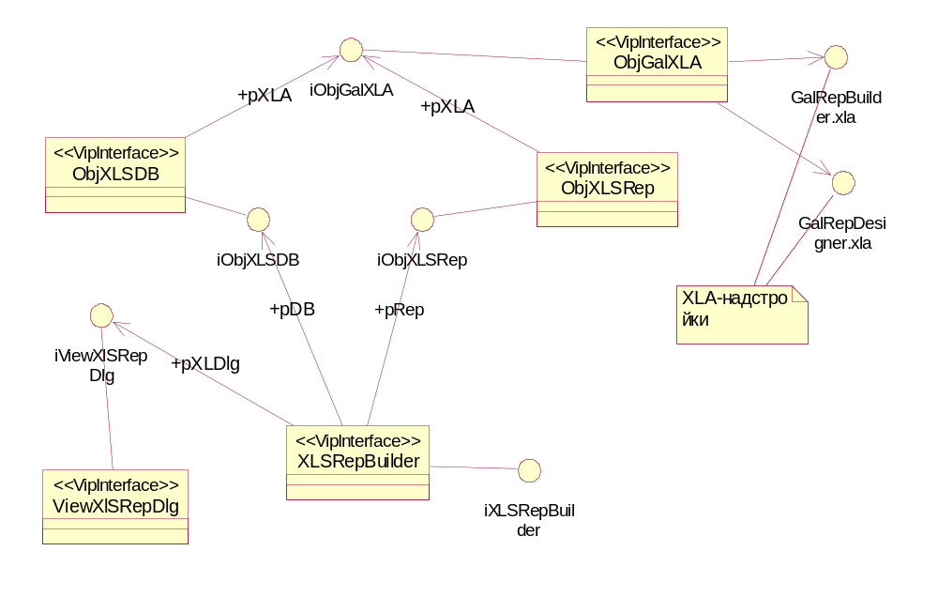

Методы работы с API-библиотекой
- определяем объект формирования отчетов
- если подходит «стандартный обобщеный» объект - используем его
- если не подходит «стандартный обобщеный» объект – создаем свой на базе «стандартного обобщеного», либо на базе объектов «низкого уровня» (базисных)
- формируем свою VIP-процедуру выгрузки данных и формирования отчета, предназначенную для данного конкретного отчета
- формируем шаблон отчета
- для «автоматического» создания заготовки XLT-шаблона, в процедуре формирования отчета, используем функцию CreateXLT
- после создания заготовки XLT-шаблона, редактируем данную заготовку в Excel с помощью функционала поставляемой XLA-надстройки «Дизайнер отчетов», .т.е. определяем где и как должны располагаться поля отчета. По умолчанию отчет должен располагаться на листе рабочей книги «Отчет»
- можно задать сколь угодно отчетов, задавая шаблоны на отдельных листах. При этом необходимо в процедуре LoadRepFromDB модуля шаблона (создается автоматически) прописать вызовы Call PrintToSheet(Наименование листа с шаблоном отчета).
- сохраняем шаблон в заранее определенном для данного отчета каталоге
- теперь можно запускать процедуру для формирования отчета по заданному шблону

Пример использования
#include xlReport.Vih

interface A_xlSample1 'Excel_KatMC';
show at (20,5,60,12);
create view
Var
sXLTFileName : string;
sXLSFileName : string;
from
KatMC
,KatOrg
,KatEd
where
((
KatMC.cEd == KatEd.NRec
))
order by KatMC.Name, KatOrg.Name
;

Var pXL : XLSRepBuilder; // объект формирования Excel-отчетов

// настройка печати
screen a1 (,, sci1Esc);
Table KatMC
Fields
sXLTFileName : NoProtect, PickButton;
sXLSFileName : Protect;
Buttons
cmValue1;
<<
`Шаблон`.@@@@@@@@@@@@@@@@@@@@@@@
`Отчет` .@@@@@@@@@@@@@@@@@@@@@@@

<. Формирование отчета .>
>>
end; // Screen

// функция формирования отчетов
Function RunRep(isCreateXLT : boolean) : boolean;
{
RunRep := False;

var d1,d2,d3,subd1d2,subd2d3,subd1d3 : Time;
d1:=Cur_Time;

//////////////////////////////////////////////////////////////////////////////
//////////////////////////////////////////////////////////////////////////////
// CONNECT EXCEL
//
// создаем отчет на основании существующего шаблока,
// либо если это надо создает заготовку шаблона отчета
if (not isCreateXLT)
Set sXLSFileName := pXL.CreateReport(sXLTFileName, True);
else
Set sXLSFileName := pXL.CreateXLT(sXLTFileName, True);

//////////////////////////////////////////////////////////////////////////////
// выгрузка переменных отчета
//

// инициализация переменных Excel-БД (DBVar Constructor)
pXL.CreateVar(sXLSFileName);

// выгрузка значений переменных
pXL.SetStringVar('Title', 'Xls-Отчет');
pXL.SetDateVar('DateRep', Cur_Date);

// все необходимые пост-действия по "публикации" переменных (DBVar Destructor)
pXL.PublishVar;

//
// выгрузка переменных отчета
//////////////////////////////////////////////////////////////////////////////

//////////////////////////////////////////////////////////////////////////////
// выгрузка таблицы отчета
//
pXL.CreateTbls(sXLSFileName);

// определение таблицы отчета (DBTbl Constructor)
pXL.CreateTbl('KatMC');

// объявление полей таблицы
pXL.CreateTblFld('наименование_товара');
pXL.CreateTblFld('Конструкторское_обозначение');
pXL.CreateTblFld('код_группы_матценностей');
pXL.CreateTblFld('Ед.Из');
pXL.CreateTblFld('Мах_оптовая_наценка');
pXL.CreateTblFld('Мах_розничная_наценка');
pXL.CreateTblFld('Заводская_цена_в_НДЕ');

// выгрузка полей таблицы
if (not isCreateXLT)
_Loop KatMC
{
if GetFirst KatEd <> tsOk {}

// очистить буфер записи таблицы
pXL.ClearTblBuffer;
// заполнение значений полуй текущей записи таблицы
pXL.SetTblStringFldValue('наименование_товара', KatMC.Name);
pXL.SetTblStringFldValue('Конструкторское_обозначение', KatMC.Obozn);
pXL.SetTblStringFldValue('код_группы_матценностей', KatMC.kGroupMC);
pXL.SetTblStringFldValue('Ед.Из', KatEd.Name);
pXL.SetTblNumberFldValue('Мах_оптовая_наценка', KatMC.MAXON);
pXL.SetTblNumberFldValue('Мах_розничная_наценка', KatMC.MAXRN);
pXL.SetTblNumberFldValue('Заводская_цена_в_НДЕ', KatMC.CenaMC);
// вставка записи в таблицу
pXL.InsTblRow;

}

// все необходимые пост-действия по "публикации" таблицы (DBTbl Destructor)
pXL.PublishTbl('KatMC');

// определение таблицы отчета (DBTbl Constructor)
pXL.CreateTbl('KatOrg');

// объявление полей таблицы
pXL.CreateTblFld('Тип_организации');
pXL.CreateTblFld('Наименование_организации');
pXL.CreateTblFld('Адрес_контрагента');

// выгрузка полей таблицы
if (not isCreateXLT)
_Loop KatOrg
{
pXL.ClearTblBuffer;
// заполнение значений полей текущей записи таблицы
pXL.SetTblStringFldValue('Тип_организации' , KatOrg.TipOrg);
pXL.SetTblStringFldValue('Наименование_организации', KatOrg.Name);
pXL.SetTblStringFldValue('Адрес_контрагента' , KatOrg.Addr);
// вставка записи в таблицу
pXL.InsTblRow;
}

// все необходимые пост-действия по "публикации" таблицы (DBTbl Destructor)
pXL.PublishTbl('KatOrg');
//
// выгрузка таблицы отчета
//////////////////////////////////////////////////////////////////////////////

d2:=Cur_Time;

// формирование отчета по заданнному шаблону
pXL.LoadReport(sXLSFileName);

pXL.DisConnectExcel;
//
// DISCONNECT EXCEL
//////////////////////////////////////////////////////////////////////////////
//////////////////////////////////////////////////////////////////////////////

d3:=Cur_Time;
subd1d2 := Sub_Time(d2, d1);
subd2d3 := Sub_Time(d3, d2);
subd1d3 := Sub_Time(d3, d1);

/*
Message('Время выполнения: '+TimeToStr(subd1d3, 'HH:MM:SS:SSS')
+''#13''+'взаимодействие с БД: '+TimeToStr(subd1d2, 'HH:MM:SS:SSS')
+''#13''+'формирование отчета: '+TimeToStr(subd2d3, 'HH:MM:SS:SSS')
);
*/

RunRep := True;
}

handleevent
cmInit :
{
Set sXLTFileName := 'D:\Sample_KatMC.xlt';
Set sXLSFileName := '';
}
cmPick :
{
case CurField of
#sXLTFileName :
{
var sTmp : string; sTmp := sXLTFileName;
sTmp := GetFileName('*.xls', 'Выберите файл шаблона');
if (trim(sTmp)='') or (trim(sTmp)=trim(sXLTFileName))
{ Exit; }
Set sXLTFileName := sTmp;
}
end;
}
cmValue1 :
{
RunRep(False);
}

cmAlt1 : // Стандартный диалог формирования/отладки XLT-шаблонов
{
var wXLTMode : word;
if (not pXL.RunMakeXLT(wXLTMode, sXLTFileName) )
{ Exit; }
Set sXLTFileName := sXLTFileName;

RunRep(wXLTMode<>0);
}
end;

end.

